10 класс Русский язык Урок №14 Контрольное сочинение №1
Цели:
- Расширение словарного запаса учащихся.
- Развитие внимания к слову и его лексическому значению, обучение умению связно излагать свои мысли в устной и письменной речи.
- Формирование умения учащихся составлять связные высказывания на заданную тему.
- Формирование общечеловеческих нравственных ценностей; развитие операций логического мышления.
Этапы работы:
1.Повторение схемы сочинения-рассуждения.
I. Основная мысль (тезис).
II. Доказательства:
а)…
в)…
III. Вывод.
2. Темы сочинений.
1. Как изменился человек благодаря техническому прогрессу?
2. Жизненный путь – это постоянный выбор.
3.Что такое совесть – и почему к её голосу необходимо
прислушиваться?
4. С героем какого произведения вы бы хотели встретиться в реальной жизни и почему?
5. Что делает человека подлинно счастливым?
Домашнее задание. Написать сочинение – рассуждение на одну из тем ( см. выше)
Смотри советы ниже!!! Работу выполнять в форматеWord или в рабочей тетради!
Моя электронная почта:lharchenko42@mail.ru
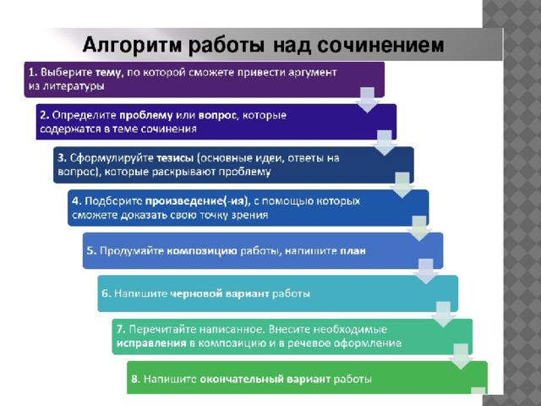

Советы. Как работать над сочинением? Образец.
Итак, ты получаешь задание: написать сочинение-рассуждение на тему «Мир держится на ласке матерей». Что делать дальше? Разбираемся детально.

Вступление в сочинении-рассуждении
Во вступлении нужно подвести читателя к основной мысли. В начале своего сочинения тебе необходимо дать оценку тезису: согласен ты с ним или нет. Для большей убедительности обратись к «методу Сократа». То есть тебе нужно привести три утверждения или задать три вопроса (снова работает «правило трёх», заметил?), с которыми читатель бы согласился.
Например: «Какое первое слово чаще произносит ребёнок? К кому мы бежим с радостью или с горем? Кто на всю жизнь остаётся самым близким другом для нас? Конечно, мама».
Согласись, по этим трём строкам уже понятна наша позиция: мы согласны с тезисом «Мир держится на ласке матерей».
Кстати, ещё один приём, который можно использовать — эпиграф. Это фраза известного человека, отрывок из художественного произведения, пословицы или поговорки, подходящие под тему. К примеру, в нашем сочинении в качестве эпиграфа можно было бы взять слова Виктора Гюго «Руки матерей сотканы из нежности — дети спят на них спокойным сном».
Во вступлении ты также можешь упомянуть о важности и актуальности данного тезиса, сделать небольшой экскурс в историю или поделиться своим мнением по данной теме.
Основная часть в сочинении-рассуждении
Самая важная и самая объёмная — основная часть сочинения. Здесь тебе необходимо привести аргументы и убедить читателя в верности твоего мнения. И мы снова вспоминаем про «правило трёх»: приводим три аргумента. Желательно, чтобы аргументы были разноплановыми. Универсальная «схема» аргументирования — это наука, искусство и личный опыт (не воспринимай это очень буквально, мы говорим в общих чертах).
В нашей теме о маме в качестве научного тезиса можно было бы упомянуть, что, согласно исследованиям, более психологически устойчивыми и успешными становятся те люди, которые в детстве получали от мамы достаточное количество любви и ласки. Далее можешь обратиться к литературе, вспомнить стихи и прозу, посвящённую маме.
Например: «К теме материнства обращались и многие русские поэты и писатели. Сергей Есенин посвятил маме многие свои стихотворения, например, „Письмо к матери“. Образ матери присутствует и в стихотворении Николая Некрасова „Внимая ужасам войны“, где автор пишет о боли и бесконечной любви тех матерей, чьи сыновья погибли на войне. Однако моё любимое произведение о маме — это стихотворение Расула Гамзатова „Мама“, которое пропитано искренной нежностью и любовью лирического героя к своей маме…»
В качестве третьего аргумента используй личный опыт, историю, связанную с мамой. Возможно, был какой-то особый случай, когда мама была рядом? Или расскажи о том, как мама всегда поддерживает тебя и поэтому ты не боишься пробовать новое и ошибаться. Такая история из жизни добавит в сочинения «живости» и искренности.
Так как это сочинение-рассуждение, важно, чтобы прослеживался ход твоих мыслей, рассуждений. Используй маркеры, которые помогут структурировать текст: допустим, например, во-первых, во-вторых, так как, поэтому, ведь. Также не забывай использовать следующие конструкции: «Я считаю, что…», «Но если посмотреть с другой стороны…», «По статистике…», «На мой взгляд…», «Как мне кажется…» и так далее.

Заключение в сочинении-рассуждении
Наверняка ты замечал: когда читаешь большой текст, забываешь, что было в начале. Именно поэтому в заключении важно, во-первых, кратко пройтись по всему вышесказанному, а во-вторых, сделать выводы. Посмотри структуру своего сочинения и выдели самое важное, что вынесешь в заключительную часть.
Например: «Мама — это не просто первое слово. Мама — это первый человек в нашей жизни. Она всегда рядом и всегда поддержит. Психологи утверждают, что отношения с мамой в детстве напрямую влияют на нашу дальнейшую жизнь. Поэты и писатели восхваляют матерей в своих произведениях. Я же хочу сказать, что мама — самый важный человек для меня, ведь без неё я бы никогда не справился с трудностями. Именно поэтому я считаю, что не только я, но и весь мир держится на ласке наших матерей…»
Надеюсь, что советы помогли разобраться тебе в том, как правильно выстраивать сочинения такого плана. Конечно, рассуждать на различные темы не так-то просто, именно поэтому важна твоя эрудированность: больше читай, изучай, интересуйся различными сферами. И тогда никакое сочинение-рассуждение не будет для тебя «страшным сном».

